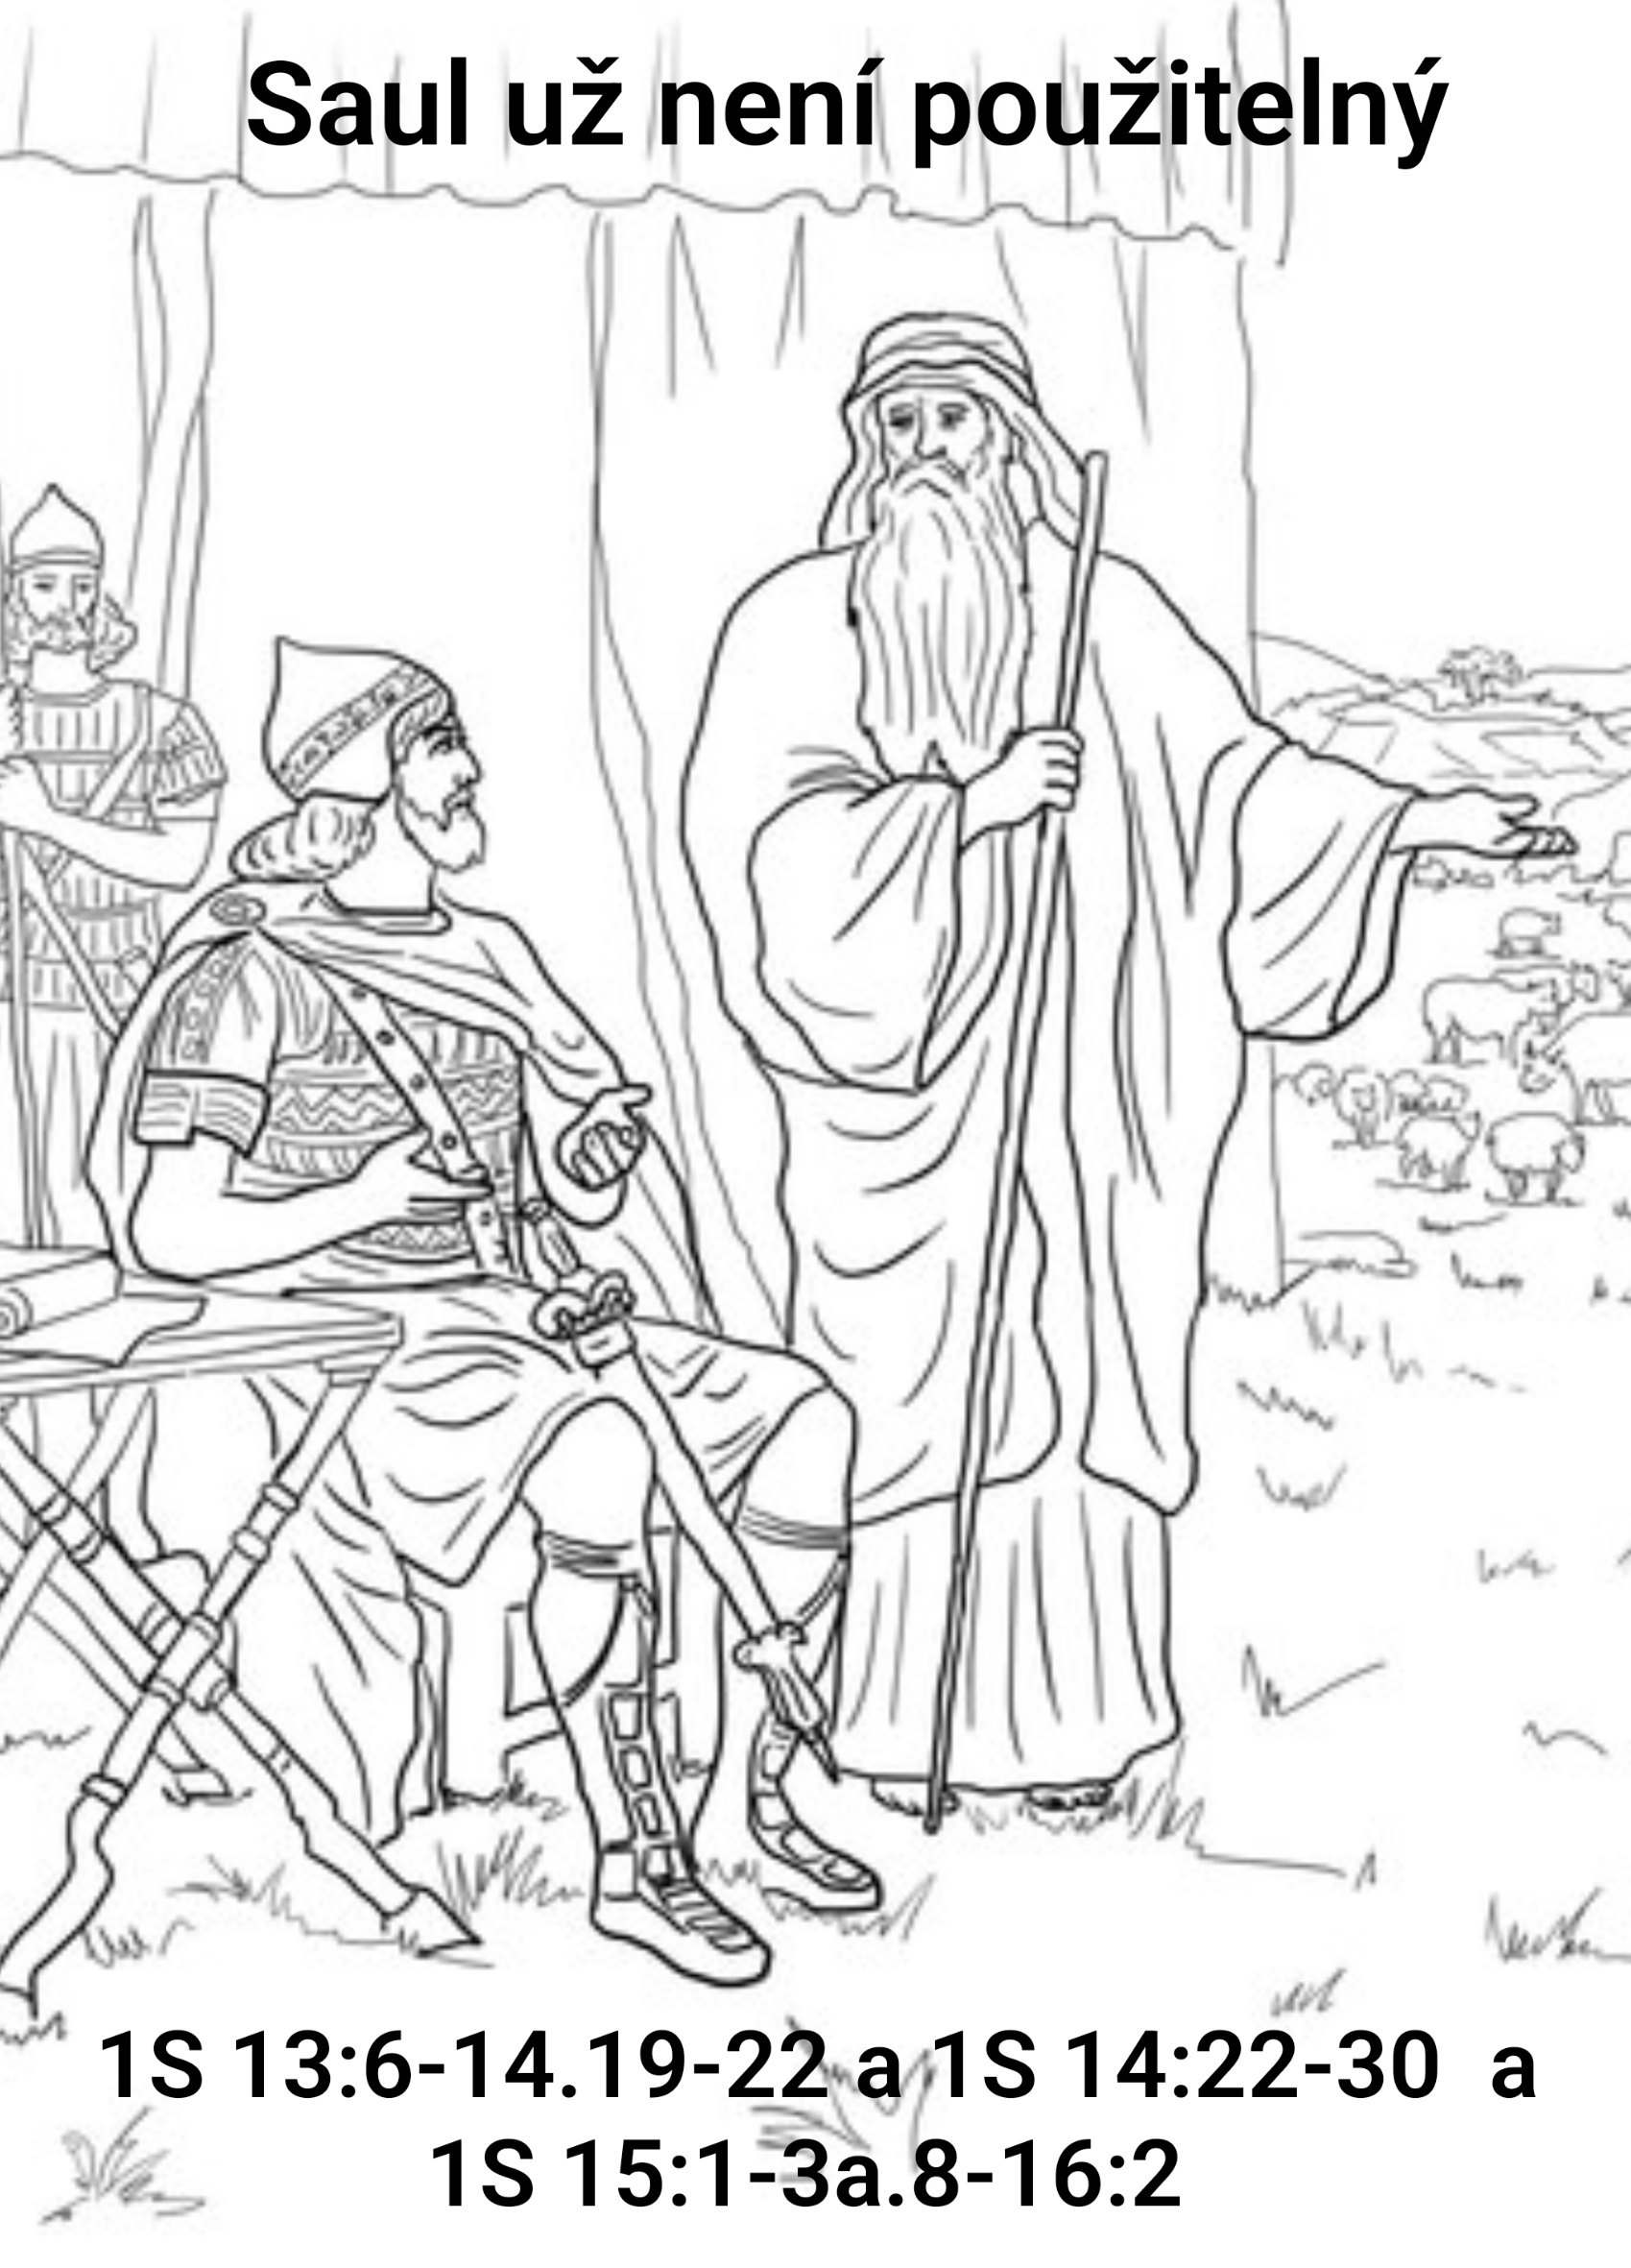

Nepoužitelný Saul

Čtení: 1S 13:6-14.19-22 a 1S 14:22-30 a 1S 15:1-3a 8-16:22

PŘÍBĚH PRVNÍ: Saul překročil své kompetence.

Izrael je ve válce s Pelištějci. Nevypadá to dobře. Pelištejci mají převahu - především technologickou. Už zvládli přechod z doby bronzové do doby železné. Izraelci ještě ne. "v celé izraelské zemi nebylo možno najíž kováře". Pelištejci měli na zpracování železa monopol a své know how si pečlivě chránili. A tak pro každý každou motyku a rýč musí Izraelci k sousedům - nepřátelům a draze nakupují a i nabroušení motyky stojí majlant. A zbraně jim nepřátelé už vůbec neprodají. Z Izraelců má meč a štít jen král a jeho syn. A to je málo.

A Pelištejci své převahy využívají - rabují, kradou věci i lidi, různé potyčky, bojůvky. Není to legrace - přijít o úrodu, přijít o blízké. Takový válečný, či poloválečný stav. Pelištejci také provokují. Vystavují symboly svých bohů na návrších. Chtějí tím dát najevo, že jejich bohové vládnou nad celou krajinou, kam až obzor sahá. A zničit takové symboly pelištejské moci - to byl čin víry. Saulův syn Jonatan to udělal a sousedy to rozčílilo. Schyluje se k bitvě.

"Lid se ukrýval v jeskyních, rozsedlinách, skalních stržích, slujích a jamách." Šílená situace. Hrozný pohled pro krále. Ale Saulovi se podařilo shromáždit jakous takous armádu, která by se mohla proti Pelištějcům bránit. Už je třeba jít do boje, už se nedá čekat. Hrozí, že vojsko se začne rozpadat. Bylo domluveno, že kněz Samuel přijde a obětuje Hospodinu, na zdar akce. Saul poměrně dlouho čeká, ale napětí je k neudržení. Na jedné straně Pelištejci, na druhé straně lid, který se třese. Tíseň ze všech stran. A tak se rozhodne obětovat sám. Jenže to je v Izraeli zakázané. V okolí ne, tam byl král většinou také nejvyšším knězem, nejbližším prostředníkem s božstvem, co král vyhlásil, bylo božským zákonem. Ale v Izraeli je král v bohoslužbě jen účastníkem. Saul ukázal, že mu boží zákon není svatý a z moci své funkce se ujme vedení bohoslužby.

Saul do svých rukou bere věci, které mu nepatří. Překračuje hranice, nedrží se rozdělení kompetencí. Mluví do všeho, řeší všechno, protože si myslí, že může rozhodovat všechno. A jak to dopadá? Příklady vás určitě napadají, třeba když o tom, co se má dít v jaderné elektrárně v Černobylu ve finále rozhoduje na stranické schůzi, když se nedá na analýzy odborníků na životní prostředí, na epidemie… atd.

Pro pána Boha je použitelný ten, kdo ví o svých hranicích, kdo respektuje druhé a jejich odpovědnost, kdo ví, že je jen součástí celolidského organismu.

PŘÍBĚH DRUHÝ - Saul vede neuvážené velké řeči

Jeho syn - princ Jonatan - zkusil další odvážný kousek . Vyrazil spolu se svým zbrojnošem napadnout předsunutou pelištejskou hlídku. Složitá krajina, těžko prostupná se skalami, náhorními plošinkami. A ti dva drzouni se pelištějské hlídce ukázali a zavolali: "Tak co, máme k vám vyšplhat?" Pelištějci (bylo jich dvacet) sebevědomě: "No jasně." Ale nečekali, že to udělají. Jenže ti dva se tam vyšplhali šikovně a na malé planice průměru 25 metrů zvítězili.

V té době, kdy byli ti dva pryč dopustil se Saul velikého omylu. Zavázal lid přísahou: "Proklet buď muž, který by před večerem pojedl chléb, než odplatím svým nepřátelům." Zcela zbytečné prohlášení. Sebevědomé, furiantské, efektní. Ale to prohlášení se týká druhých lidí - těch, co mají bojovat, ti se nesmí posilnit??? Anebo touha přitlačit Hospodina půstem k tomu, aby na 100% pomohl, a přinutit k ho definitivnímu zásahu proti Pelištejcům. Ale kdepak - Hospodina k něčemu nutit …

Jonatana o něm nevěděl a když našel cestou med divokých včel - nabere med na hůl a podá si ho k ústům a tím se nevěda proviní proti otcově výnosu. A otec ho - kvůli tomu, aby se neznemožnil, že nedrží slovo - bude chtít potrestat. A tím že je to forma kletby, zatahuje do toho ještě Boha. Vlastně to v uších lidí zní, ať mě Bůh potrestá, jestli nedodržím, co jsem řekl. Všechno chce Saul režírovat, i Boha. Když se zbabělec rozhodne, že bude důsledný, je zle. To aby se jeden radši schoval.

Nakonec to dopadlo pro Jonatana dobře, ale (židovští vykladači píší, že ho lid vykoupil). Saul je málem katem svého syna. Protože pronesl něco neuváženě, furiantsky, vůbec si neuvědomil, že když něco řekne, že se dávají do pohybu velké děje, masy lidí, nechápe, co všechno se může zničit.

Třeba vztah, že když něco řekne, že se může nadobro poničit, když je přednější úspěch před lidmi, před diváky a tak hovoří - do krajnosti, přehání – „i kdyby to byl můj syn Joanatan, musí zemřít“ ….. A také všechna naše prohlášení – „že tohle určitě zvládnu, ale jestli tohle nebude, tak umřu a tenhle, no jestli to udělal, tak nepřekročí práh mého domu, a tuhle mi sem nikdy nevoď a a tímhle já nikdy nebudu spolupracovat, a i kdyby měl čert na koze jezdil, tak já tohle zvládnu, skočím, vylezu… vsaďte se.“ Zvláště když je nějaké publikum, člověk se nechá unést - velké neuvážené řeči. Také proto je Saul nadále nepoužitelná. A mudrc z knihy přísloví by k tomu dodal: "Někdo tlachá jakoby probodával mečem, kdežto jazyk moudrých hojí." Př 12,18

PŘÍBĚH TŘETÍ - O tom, jak si Saul vzal, na co neměl nárok a když je přistižen, tak hledal zbožné výmluvy

Amálekovci jsou zvrhlé společenství lidí, které krutě a bezohledně usiluje o zachování své moci. Když kdysi táhl Izrael z Egypta, Amálek jim zákeřně vpadl do zad, tam kde kráčeli ti nejslabší - staří lidé a matky s dětmi. Amáleka je třeba porazit. Starozákonní nelida, ztělesnění nepřátel života, svobody, pokoje.

Saul dostal svatý úkol všechno a všechny co patří k Amálekovyi zničit. (pro nás těžko přijatelná představa - četli jsme totiž už Nový zákon - ale o tom třeba někdy jindy) Zkusme teď od toho odhlédnout a dostat se k jádru příběhu. Saul díky Bohu vyhrál, ale nevyhladil všechno, zabil zvířata stará pajdavá, ale ta hezká a silná si nechal. Stejně tak nechal na živu špičku nelidského společenství - jejich krále. Saul si vzal, co mu nepatří. A když ho boží muž Samuel přistihne při lži, vytýká Saulovi: „Počkej ty, říkáš, žes úkol splnil, a co to bečení ovcí a bučení dobytka?“ Tak to jednak hází na lid: „To lid to chtěl víš.“ A omlouvá to zbožně - „lid vzal ta zvířata, aby je mohl obětovat Hospodinu, tvému Bohu.“

Už vám také vyskakují v hlavě ilustrace, aktualizace? Všechny ty boje pro pravdu a rozhořčenost ve jménu krásných idejí, kde mluví a vyhlašuje a vyhání a zabíjí, a pak se zjistí, že ti co mají krásné ideje, mimochodem také shrábli zlato a obsadili vily těch ideologicky špatných….. a mají proto krásná odůvodnění. A vůdcové řeknou - lid to chtěl.

NE TAKHLE TO DÁL NEJDE. Míní Bůh.

Tenhle člověk - Saul - není použitelný:
1. překračuje své kompetence
2. vede neuvážené velké řeči a
3. bere si, co mu nepatří.

Boží slovo je i dnes tak nebezpečně aktuální. A tak nebezpečně osobní. Skvělé, milí přátelé, že ho můžeme číst a všímat si, jak se ty modelové situace dějí kolem nás. Rozumíme díky tomu víc, co se ve světě děje. A ještě skvělejší je, když k tomu přistoupí Duch svatý, duch odvahy - a můžeme vidět v tom Saulovi sebe, jak uprostřed všedního života, v rodině, v práci, ve spolku překračujeme své kompetence, jak před publikem, ve společnosti, v hospodě, vedu neuvážené velké řeči, jak se zúčastním nějaké navýsost chvályhodné akce ve jménu krásných idejí a jak se těch akcí zúčastním ještě radši, když mi z toho něco kápne.

Za ten svět okolo, se můžeme a budeme přimlouvat. Ne to dělat jako on. A jestli se rozeznělo něco uvnitř nás, jestli jsme sami sebe přistihli…. nenechává nás Pán Bůh s naším selháním samotné a ve štychu. Nabízí odpuštění. Amen

